游戏游艺设备内容公示信息
设备名称 | 兔趣弹 | 型 号 | ZF-TQD-01
机型机种 | 游艺娱乐设备 | 设备尺寸 | 45cm*65cm*118cm
企业名称 | 广西智飞电子科技有限公司
联系人 |  | 联系方式
游戏主题 | 弹珠彩票机
游戏内容简介 | 兔趣弹游戏设备是一款能构建亲密家庭关系，促进家庭成员全面成长游戏娱乐设备。兔趣弹游戏设备的目的在于锻炼顾客手眼协调能力、反应速度与判断力，在与家庭成员的互动中培养团队协作与规则意识；其轻松的游戏氛围能缓解压力，成为亲子陪伴、邻里互动的纽带。在游戏的过程中还能有效释放日常压力。成年人卸下工作的疲惫，孩子抛开学习的焦虑，提升家庭成员的幸福感，更能筑牢家庭的情感根基。兔趣弹是一款弹球游戏的游乐设备，机器上方有主板数显，显示投入能量球数，以及中奖数，机器里面有一个游戏的钉子板，钉子板下方有12个母球的落球轨道，玩家投入一定量的能量珠后设备的开始按键会自动点亮，玩家按下开始按键后即开始进行游戏，每局游戏会随机点亮一定数量的落球轨道，以及随机点亮一个中奖倍数，母球会进入弹球轨道，玩家拉动拉杆后松手，把母球弹出弹球轨道后进入钉子板，在经过钉子板上的钉子碰撞后，进入其中一个落球轨道。如果母球进入的是已经点亮的落球轨道则显示中奖，中奖后机器内部的出球盒会自行转动，退出卡片以及按中奖倍数来奖励一定数量的能量珠，当局游戏结束。如果母球进入的轨道没有点亮，则表示没有中奖，不进行奖励，当局游戏结束。
设备外观正面照片及说明 | 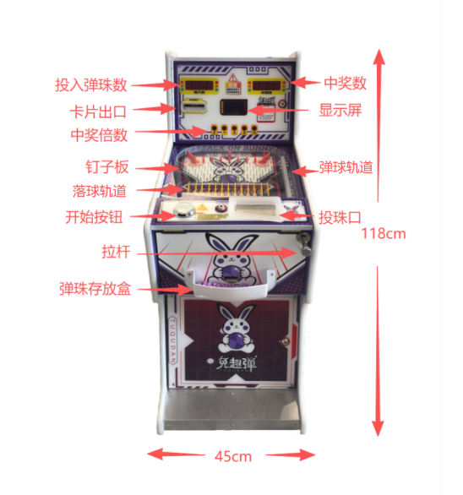
设备外观右侧面照片及说明 | 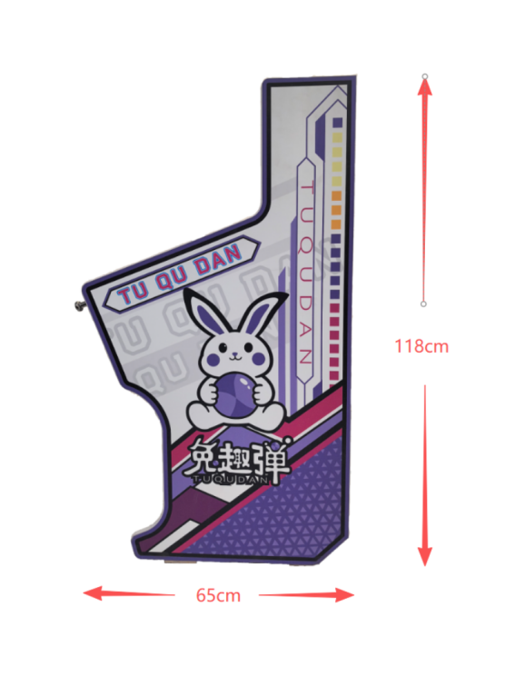
设备外观左侧面照片及说明 | 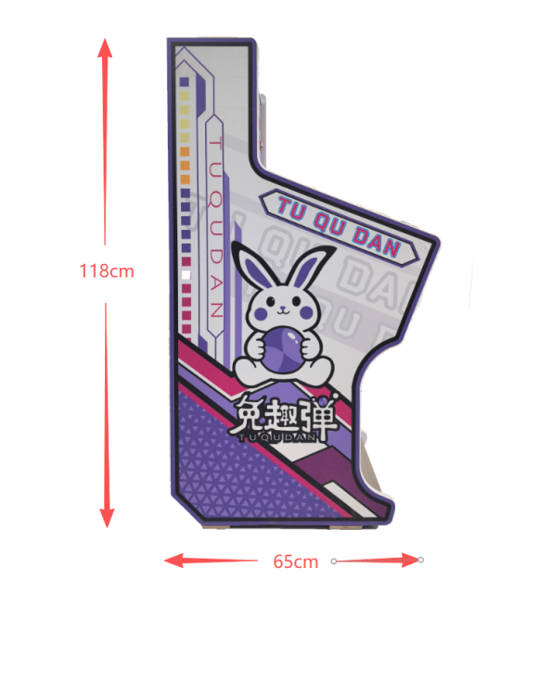
机台主控面板图片及说明 | 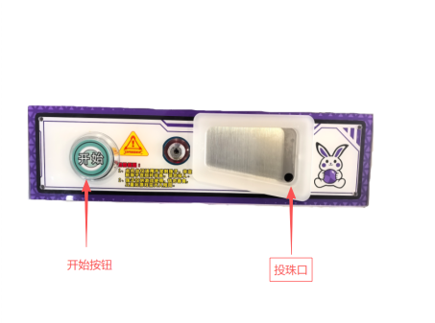
投币口彩票出口图片及说明 | 